# TCP

## 描述下 TCP 的三次握手与四次挥手

### 三次握手是什么

所谓三次握手(Three-way Handshake)，是指建立一个 TCP 连接时，需要客户端和服务器总共发送 3 个包。 ### 为什么进行三次握手 三次握手的目的是连接服务器指定端口，建立 TCP 连接，并同步连接双方的序列号(seq)和确认号(ack), 交换 TCP 窗口大小(slidding window size)信息 ### 三次握手具体做了什么

* 第一次握手(SYN=1, seq=x):

客户端发送一个 TCP 的 SYN 标志位置1的包，指明客户端打算连接的服务器的端口，以及初始序号 X,保存在包头的序列号(Sequence Number)字段里。

发送完毕后，客户端进入 SYN_SEND 状态。

* 第二次握手(SYN=1, ACK=1, seq=y, ACKnum=x+1):

服务器发回确认包(ACK)应答。即 SYN 标志位和 ACK 标志位均为1。服务器端选择自己 ISN 序列号，放到 Seq 域里，同时将确认序号(Acknowledgement Number)设置为客户的 ISN 加1，即X+1。 发送完毕后，服务器端进入 SYN_RCVD 状态。

* 第三次握手(ACK=1，ACKnum=y+1)

客户端再次发送确认包(ACK)，SYN 标志位为0，ACK 标志位为1，并且把服务器发来 ACK 的序号字段+1，放在确定字段中发送给对方，并且在数据段放写ISN的+1

发送完毕后，客户端进入 ESTABLISHED 状态，当服务器端接收到这个包时，也进入 ESTABLISHED 状态，TCP 握手结束。

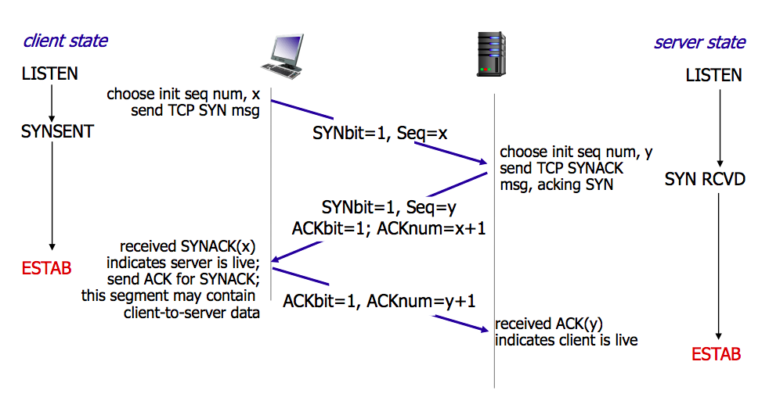

来自https://hit-alibaba.github.io/interview/basic/network/TCP.html

(来自https://hit-alibaba.github.io/interview/basic/network/TCP.html)

### 四次挥手是什么

在 socket 编程中，任何一方执行 close() 操作即可产生挥手操作， TCP 的连接的拆除需要发送四个包，因此称为四次挥手(Four-way handshake)

### 四次挥手的具体过程

* 第一次挥手(FIN=1，seq=x)

假设客户端想要关闭连接，客户端发送一个 FIN 标志位置为1的包，表示自己已经没有数据可以发送了，但是仍然可以接受数据。

发送完毕后，客户端进入 FIN_WAIT_1 状态。

* 第二次挥手(ACK=1，ACKnum=x+1)

服务器端确认客户端的 FIN 包，发送一个确认包，表明自己接受到了客户端关闭连接的请求，但还没有准备好关闭连接。

发送完毕后，服务器端进入 CLOSE_WAIT 状态，客户端接收到这个确认包之后，进入 FIN_WAIT_2 状态，等待服务器端关闭连接。

* 第三次挥手(FIN=1，seq=y)

服务器端准备好关闭连接时，向客户端发送结束连接请求，FIN 置为1。

发送完毕后，服务器端进入 LAST_ACK 状态，等待来自客户端的最后一个ACK。

* 第四次挥手(ACK=1，ACKnum=y+1)

客户端接收到来自服务器端的关闭请求，发送一个确认包，并进入 TIME_WAIT状态，等待可能出现的要求重传的 ACK 包。

服务器端接收到这个确认包之后，关闭连接，进入 CLOSED 状态。

客户端等待了某个固定时间（两个最大段生命周期，2MSL，2 Maximum Segment Lifetime）之后，没有收到服务器端的 ACK ，认为服务器端已经正常关闭连接，于是自己也关闭连接，进入 CLOSED 状态。

https://raw.githubusercontent.com/HIT-Alibaba/interview/master/img/tcp-connection-closed-four-way-handshake.png

https://raw.githubusercontent.com/HIT-Alibaba/interview/master/img/tcp-connection-closed-four-way-handshake.png

(图片来自https://hit-alibaba.github.io/interview/basic/network/TCP.html)

## 参考链接

* [笔试面试知识整理-TCP](https://hit-alibaba.github.io/interview/basic/network/TCP.html)